LAB3: NHẬN DIỆN VÀ ỨNG PHÓ CÁC MỐI ĐE DỌA ĐẾN AN TOÀN THÔNG TIN
1. LINK VIDEO: https://youtu.be/rat4GdiLhf0
2.PHIÊN BẢN MÔI TRƯỜNG
Thành phần | Phiên bản | Vai trò
Ảo hóa | VMware® Workstation Pro 26H1u1
Máy ảo | Windows 11 Pro, Version 25H2, OS Build 26200.8037. | Pro
Sysmon | 15.22
Autoruns | 14.3
Process Explorer | 17.14
Python | 3.14.7
Wireshark | 4.6.8 (v4.6.8-0-ge677bf052328).
3.THỰC HÀNH DỰNG MÔI TRƯỜNG
Bước 1. Tạo VM Windows 11 25H2 x64.
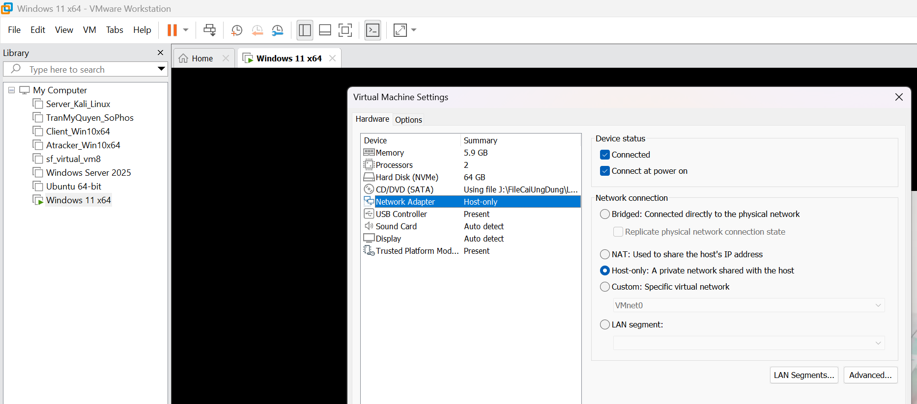
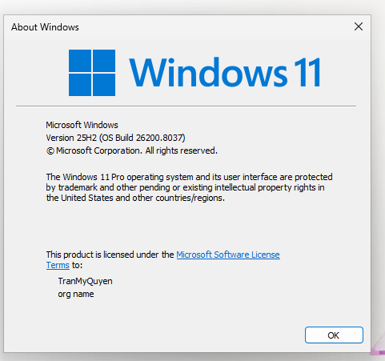
Bước 2. Tạo cấu trúc thư mục bài lab.
Bước 3. Giải nén gói LAB3_Threats_Assets.zip.
Bước 4. Cài Python 3.14.7 và Wireshark 4.6.8.
Bước 5. Tải bộ Sysinternals từ máy chủ Microsoft. 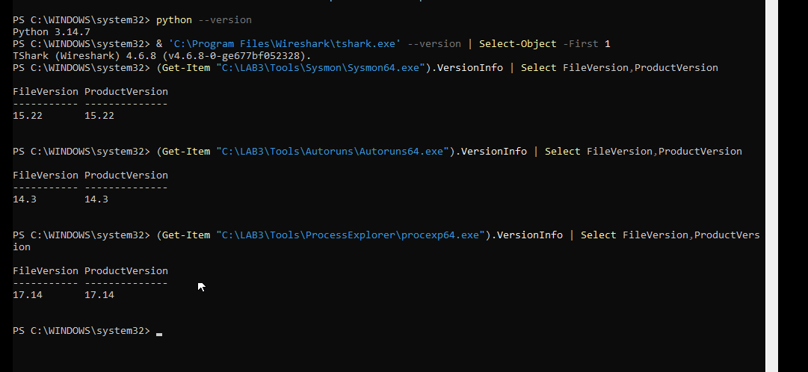
4. THỰC HÀNH TÌNH HUỐNG
0. Baseline trước khi tạo tình huống
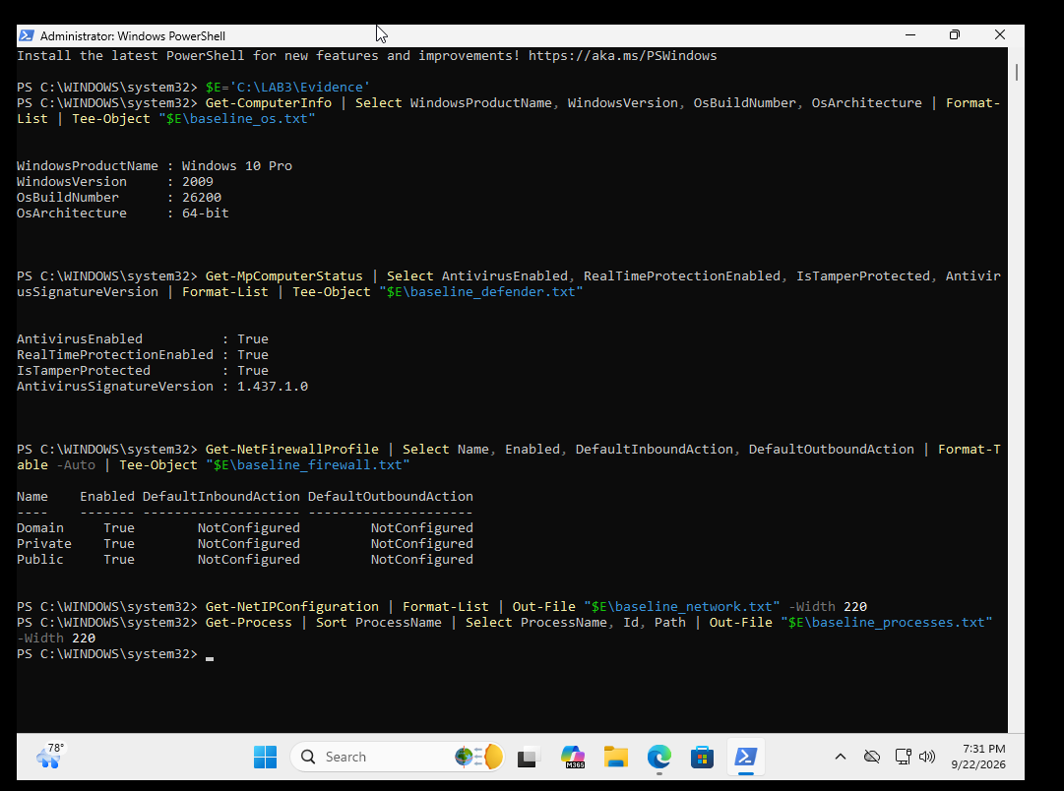
1. Tình huống 1 – Xác định tài sản, lỗ hổng, mối đe dọa và rủi ro
Bảng Đăng ký Rủi ro Hệ thống (Risk Register)
STT | Tài sản (Asset) | Lỗ hổng (Vulnerability) | Mối đe dọa (Threat) | Rủi ro (Risk) | Biện pháp kiểm soát (Control)
1 | Thông tin xác thực tài khoản lab (lab3user) | Mật khẩu ngắn, dễ đoán hoặc bị nhập vào phần mềm không tin cậy. | Dò mật khẩu (Brute-force/Dictionary), Keylogging, Phishing. | Mất quyền kiểm soát tài khoản, bị kẻ tấn công chiếm quyền hệ thống. | Áp dụng mật khẩu dài/phức tạp, bật MFA nếu hệ thống hỗ trợ, giám sát qua audit log.
2 | Dữ liệu và cấu hình tại C:\LAB3 | Thiếu cơ chế sao lưu (backup) định kỳ hoặc thiếu kiểm soát tính toàn vẹn (hash). | Hành vi xóa nhầm, nhiễm mã độc, sự cố hỏng thiết bị lưu trữ. | Mất mát, rò rỉ hoặc thay đổi trái phép dữ liệu quan trọng của bài lab. | Thực hiện backup định kỳ, phân quyền thư mục nghiêm ngặt (Least Privilege), kiểm tra mã băm SHA-256.
3 | Dịch vụ nghiệp vụ giả lập (HTTP Server trên cổng 8080) | Cổng mạng lắng nghe mở rộng ngoài dự kiến, thiếu giám sát tiến trình. | Tấn công qua Backdoor, khai thác lỗ hổng dịch vụ hoặc tấn công từ chối dịch vụ (DoS). | Gián đoạn hoạt động dịch vụ hoặc cho phép truy cập trái phép vào nội bộ. | Cấu hình tường lửa (Firewall), giới hạn liên kết nội bộ (127.0.0.1), giám sát tiến trình qua Sysmon.
4 | Hệ thống Email và Người dùng | Thiếu cơ chế xác thực nguồn gốc domain hoặc sự thiếu cảnh giác của người dùng. | Tấn công Phishing hoặc Spear Phishing cá nhân hóa. | Lộ lọt thông tin nhạy cảm, đánh cắp thông tin xác thực ban đầu (Credential Harvesting). | Nâng cao nhận thức bảo mật (Awareness), lọc email tự động, xác minh ngoài băng tần (Out-of-band).
5 | Nhật ký hệ thống (Audit Logs & Sysmon) | Cấu hình log không đầy đủ hoặc thiếu cơ chế bảo vệ tính toàn vẹn sự kiện. | Xóa log, thao tác xóa dấu vết của kẻ tấn công (Living off the Land). | Che giấu dấu vết tấn công, gây khó khăn lớn cho công tác điều tra sự cố (Forensics). | Kích hoạt đầy đủ Sysmon với schema chuẩn, phân quyền bảo vệ nhật ký hệ thống tránh bị sửa đổi.

Phân loại các nguồn đe dọa thực tế
Bài học chia các nguồn đe dọa thành 5 nhóm chính: Hành động vô ý, Hành động cố ý, Thảm họa tự nhiên, Lỗi kỹ thuật, và Lỗi quản lý:
Tình huống 1: Nhân viên xóa nhầm tệp cấu hình đang dùng.
- Phân loại: Hành động vô ý.
- Giải thích: Sự cố xảy ra do sơ suất, thiếu cẩn trọng hoặc nhầm lẫn chủ quan của con người trong quá trình thao tác nghiệp vụ hàng ngày, hoàn toàn không có động cơ phá hoại.
Tình huống 2: Người có ác ý cài phần mềm thu thập dữ liệu.
- Phân loại: Hành động cố ý.
- Giải thích: Do tác nhân con người (tội phạm mạng hoặc kẻ tấn công bên trong) có chủ đích thực hiện hành vi xâm nhập, cài cắm mã độc gián điệp để đánh cắp thông tin.
Tình huống 3: Mất điện kéo dài làm dịch vụ dừng và file chưa ghi bị mất.
- Phân loại: Thảm họa tự nhiên / Sự cố môi trường khách quan.
- Giải thích: Phát sinh từ các yếu tố ngoại cảnh, sự cố hạ tầng điện lưới hoặc thiên tai nằm ngoài tầm kiểm soát trực tiếp của hệ thống kỹ thuật.
Tình huống 4: Ổ đĩa hỏng hoặc dịch vụ treo do lỗi phần mềm.
- Phân loại: Lỗi kỹ thuật (phần cứng hoặc phần mềm).
- Giải thích: Bắt nguồn từ sự suy hao, hư hỏng vật lý của linh kiện phần cứng (ổ cứng) hoặc các lỗi logic bên trong mã nguồn (bugs/glitches) của ứng dụng.
Tình huống 5: Tổ chức không áp dụng chính sách backup/patching dù đã có yêu cầu.
- Phân loại: Lỗi quản lý.
- Giải thích: Xuất phát từ cấp quản lý hoặc đơn vị điều hành do lơ là, thiếu giám sát, không tuân thủ hoặc không thiết lập đầy đủ các quy trình, chính sách an toàn bắt buộc.
2. Tình huống 2 – Mã độc: kiểm chứng chu trình phát hiện bằng EICAR
Bước 1. Xác minh Defender đang bảo vệ theo thời gian thực.
Bước 2. Tạo tệp kiểm thử EICAR trong thư mục Evidence.
Bước 3. Mở giao diện Windows Security.
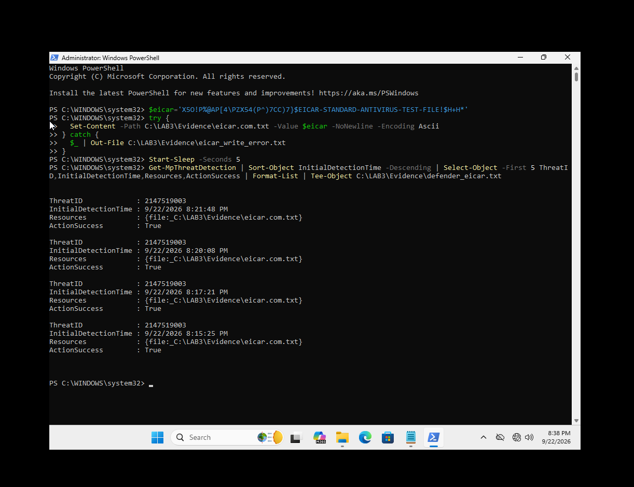
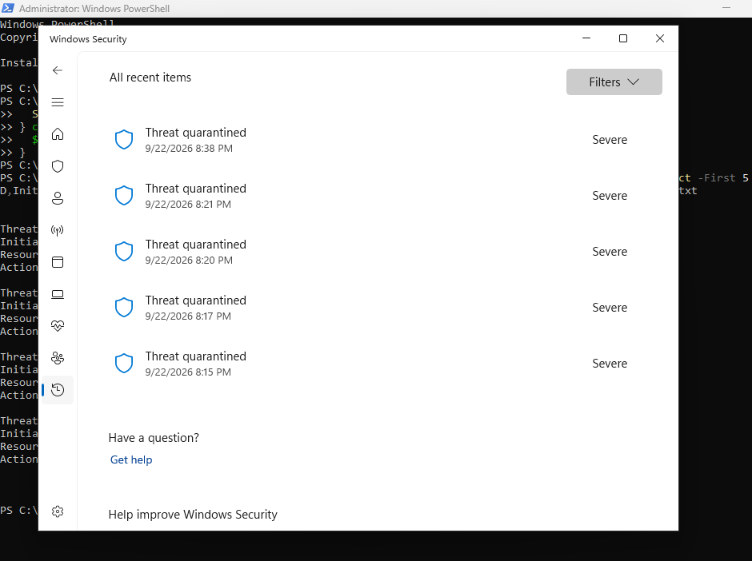
3. Tình huống 3 – Tấn công mật khẩu và nguy cơ keylogging
Bước 1. Bật Audit Logon success/failure bằng GUID của subcategory Logon và tạo tài khoản lab3user.
Bước 2. Sinh lần đăng nhập thành công.
Bước 3. Sinh hai lần đăng nhập thất bại có kiểm soát.
Bước 4. Thu Security log trong 20 phút gần nhất.
Bước 5. Mở Event Viewer để kiểm tra bằng giao diện.
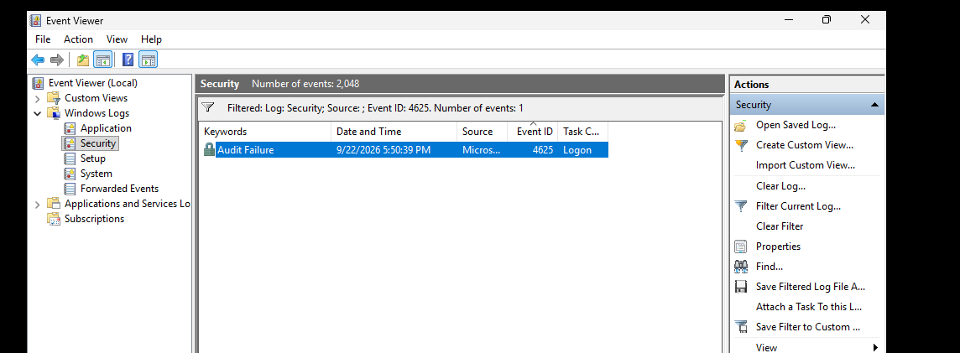
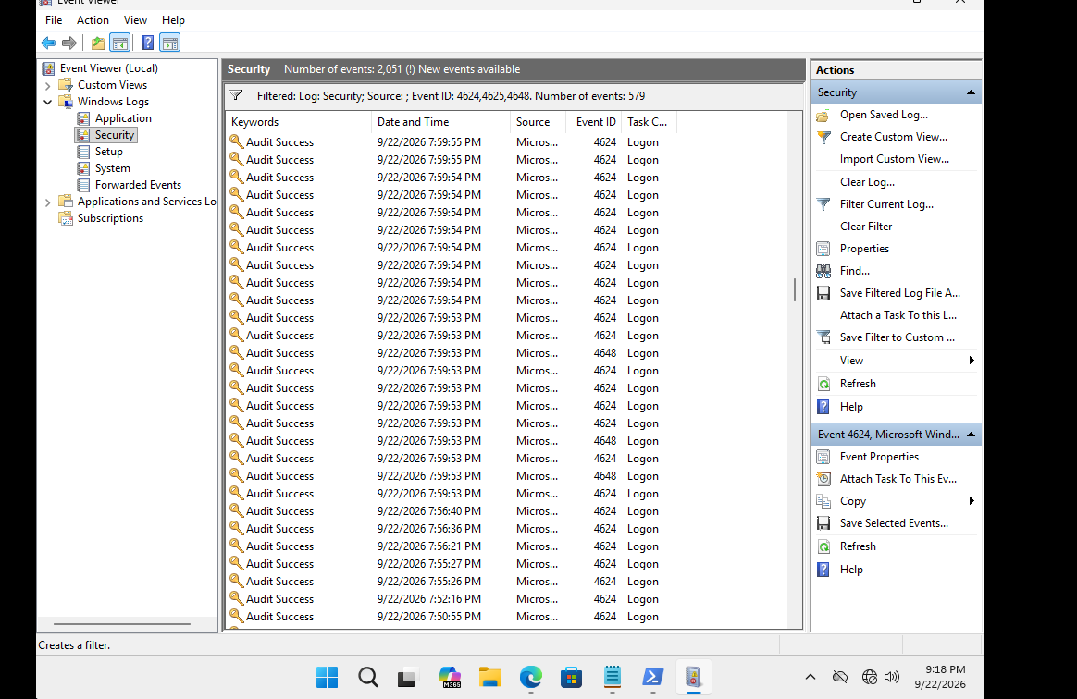
4. Tình huống 4 – Backdoor: nhận diện persistence và dịch vụ lắng nghe không được phê duyệt
4.1. Cài Sysmon và thu baseline Autoruns
Bước 1. Mở Event Viewer để xác nhận Sysmon.
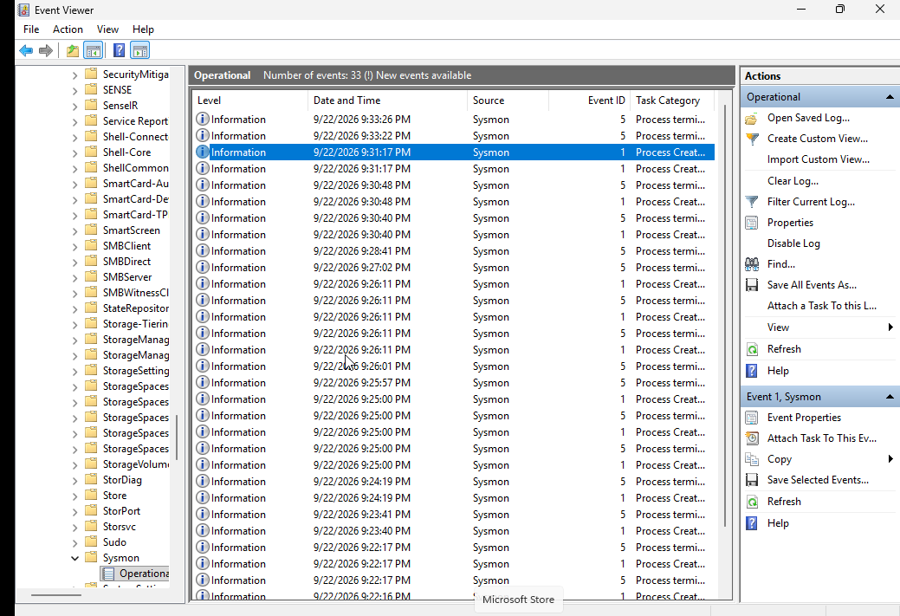
4.2. Tạo persistence lành tính và kiểm tra sau logon
5. CÂU HỎI
1. Dùng một ví dụ từ VM của bạn để phân biệt Asset, Vulnerability, Threat, Risk và Attack. Không dùng cùng một câu mô tả cho Threat và Risk.
Trả lời: Trong một máy ảo, có thể phân biệt Asset, Vulnerability, Threat, Risk và Attack thông qua trường hợp tài khoản lab3user. Trước hết, Asset là tài sản cần được bảo vệ, trong trường hợp này có thể xem tài khoản lab3user và những dữ liệu mà tài khoản được phép truy cập là tài sản của hệ thống. Vulnerability là điểm yếu có thể bị khai thác, chẳng hạn tài khoản sử dụng mật khẩu yếu hoặc chưa được bảo vệ bằng cơ chế xác thực bổ sung. Threat là mối đe dọa có khả năng gây ảnh hưởng đến tài sản, ví dụ kẻ tấn công có khả năng dò tìm mật khẩu của tài khoản. Risk là rủi ro phát sinh khi mối đe dọa có khả năng khai thác điểm yếu và gây ra hậu quả, chẳng hạn tài khoản lab3user có thể bị truy cập trái phép và dữ liệu bị lộ. Cuối cùng, Attack là hành động tấn công thực tế được thực hiện, ví dụ kẻ tấn công liên tục thử nhiều mật khẩu khác nhau để tìm ra mật khẩu chính xác của tài khoản.
2. Phân loại năm tình huống ở TH1 thành: hành động vô ý, hành động cố ý, thảm họa tự nhiên, lỗi kỹ thuật và lỗi quản lý. Giải thích tiêu chí phân loại.
Trả lời: Năm tình huống trong TH1 được phân loại dựa trên nguyên nhân trực tiếp gây ra sự cố. Hành động vô ý là trường hợp người dùng gây ra sự cố nhưng không có chủ đích, chẳng hạn vô tình xóa nhầm dữ liệu hoặc mở một tệp không an toàn. Hành động cố ý là trường hợp người thực hiện biết rõ hành động của mình và chủ động thực hiện nhằm gây ảnh hưởng hoặc khai thác hệ thống. Thảm họa tự nhiên là sự cố xuất phát từ các yếu tố tự nhiên như cháy, ngập nước, sét hoặc thiên tai. Lỗi kỹ thuật là sự cố xuất phát từ phần cứng, phần mềm, hệ điều hành hoặc cấu hình kỹ thuật của hệ thống. Trong khi đó, lỗi quản lý xuất phát từ chính sách, quy trình, phân quyền hoặc công tác quản lý không phù hợp. Vì vậy, tiêu chí quan trọng nhất khi phân loại là xác định nguyên nhân và bản chất của hành động dẫn đến sự cố chứ không chỉ dựa vào hậu quả cuối cùng.
3. EICAR trong TH2 chứng minh được điều gì về Defender và không chứng minh được điều gì về việc có malware thật trên máy?
Trả lời: EICAR là một mẫu kiểm tra được thiết kế để kiểm tra khả năng phát hiện của các chương trình antivirus và EDR mà không cần sử dụng malware thật. Khi Microsoft Defender phát hiện và cảnh báo EICAR, điều này chứng minh rằng Defender đang hoạt động và có khả năng nhận diện mẫu kiểm tra theo cơ chế bảo vệ của nó. Tuy nhiên, kết quả này không chứng minh rằng máy tính đang bị nhiễm một malware thật hoặc đã xảy ra một cuộc tấn công thực tế. EICAR chỉ đóng vai trò là mẫu kiểm thử, do đó cần phân biệt rõ giữa việc phần mềm bảo mật phát hiện được mẫu kiểm tra và bằng chứng về sự tồn tại của malware thực tế trên máy.
4. Vì sao không được tắt Microsoft Defender/EDR để “cho mẫu chạy”? Nếu một phần mềm hợp lệ bị chặn trong doanh nghiệp, quy trình xử lý đúng nên gồm những bước nào?
Trả lời: Không được tắt Microsoft Defender hoặc EDR để cho một mẫu đáng ngờ chạy vì việc này sẽ làm mất đi lớp bảo vệ quan trọng của máy tính và có thể tạo điều kiện cho mã độc thực sự được thực thi. Đặc biệt trong môi trường doanh nghiệp, việc tự ý vô hiệu hóa hệ thống bảo vệ còn có thể vi phạm chính sách an toàn thông tin và làm tăng mức độ nghiêm trọng của sự cố.
Nếu một phần mềm hợp lệ bị Defender hoặc EDR chặn, trước tiên cần xác minh chính xác phần mềm đó là gì và được tải từ nguồn nào. Sau đó cần kiểm tra publisher, chữ ký số, đường dẫn, hash và nguyên nhân khiến phần mềm bị phát hiện. Nếu xác định phần mềm an toàn, người dùng cần gửi yêu cầu đến bộ phận phụ trách an toàn thông tin để đánh giá và phê duyệt. Khi được chấp thuận, quản trị viên có thể tạo ngoại lệ hoặc allowlist có phạm vi phù hợp thay vì tắt toàn bộ hệ thống bảo vệ. Cuối cùng cần kiểm tra lại hoạt động của phần mềm và ghi nhận việc xử lý để phục vụ theo dõi sau này.
5. So sánh Brute Force Attack, Dictionary Attack và Key Logger Attack về dữ liệu đầu vào, cách phát hiện và biện pháp giảm thiểu.
Trả lời: Brute Force Attack, Dictionary Attack và Key Logger Attack đều có mục đích thu thập thông tin xác thực nhưng phương thức thực hiện khác nhau. Brute Force Attack sử dụng nhiều tổ hợp ký tự có thể có để lần lượt thử đăng nhập cho đến khi tìm được mật khẩu đúng. Dictionary Attack không thử tất cả các khả năng mà sử dụng một danh sách từ hoặc mật khẩu phổ biến để tăng khả năng đoán đúng. Trong khi đó, Key Logger Attack không cần trực tiếp đoán mật khẩu mà tìm cách ghi lại những phím người dùng thực tế nhập trên máy tính.
Về phát hiện, Brute Force và Dictionary Attack thường để lại dấu hiệu là số lượng lớn lần đăng nhập thất bại trong thời gian ngắn, vì vậy có thể phát hiện thông qua log xác thực, cơ chế giới hạn số lần đăng nhập hoặc khóa tài khoản. Keylogger khó phát hiện hơn và cần kết hợp EDR, kiểm tra process, file bất thường, hành vi ghi nhận thao tác bàn phím và các cơ chế giám sát endpoint. Biện pháp giảm thiểu Brute Force và Dictionary Attack gồm sử dụng mật khẩu đủ mạnh, giới hạn số lần đăng nhập và MFA. Đối với Keylogger, cần kết hợp EDR, application control, least privilege và cơ chế xác thực mạnh để giảm tác động khi mật khẩu bị thu thập.
7. Vì sao mật khẩu dài/phức tạp không tự ngăn được keylogging? Phân tích thêm vai trò và giới hạn của MFA, push MFA và FIDO2/passkey.
Trả lời: Mật khẩu dài và phức tạp chủ yếu giúp làm tăng khó khăn đối với các hình thức đoán mật khẩu như Brute Force hoặc Dictionary Attack, nhưng không thể tự ngăn chặn Key Logger. Nguyên nhân là keylogger có thể ghi lại chính mật khẩu mà người dùng nhập vào máy, do đó độ dài hay độ phức tạp của mật khẩu không còn có nhiều ý nghĩa nếu mật khẩu đã bị thu thập.
MFA giúp tăng thêm một lớp bảo vệ vì kẻ tấn công không chỉ cần biết mật khẩu mà còn phải vượt qua yếu tố xác thực thứ hai. Tuy nhiên, MFA vẫn có giới hạn nếu người dùng bị lừa cung cấp hoặc chấp nhận yêu cầu xác thực. Push MFA cũng có thể bị lợi dụng bằng cách liên tục gửi yêu cầu xác thực khiến người dùng mất cảnh giác và chấp nhận nhầm. FIDO2 và passkey sử dụng cơ chế khóa mật mã và có khả năng chống phishing tốt hơn so với việc chỉ sử dụng mật khẩu. Tuy nhiên, các cơ chế này cũng không thay thế hoàn toàn việc bảo vệ endpoint, bởi một máy tính đã bị kiểm soát vẫn có thể gây ra nhiều rủi ro khác.
9. Run value và Scheduled Task trong TH4 tạo persistence như thế nào? Vì sao phải kiểm tra tên, đường dẫn, publisher, command line và context thay đổi trước khi xóa một entry?
Trả lời: Run Value và Scheduled Task đều có thể được sử dụng để tạo persistence, tức là giúp một chương trình có khả năng tự động chạy lại sau khi máy tính khởi động hoặc khi một điều kiện nhất định xảy ra. Run Value có thể khiến chương trình được Windows khởi chạy khi người dùng đăng nhập. Scheduled Task có thể được cấu hình để chạy chương trình theo thời gian, khi đăng nhập hoặc khi một sự kiện cụ thể xảy ra.
Tuy nhiên, không nên xóa ngay một entry chỉ vì tên của nó có vẻ đáng ngờ. Cần kiểm tra tên, đường dẫn file, publisher, command line và context thực thi để xác định entry đó thuộc về chương trình nào và chạy dưới quyền của tài khoản nào. Ngoài ra cũng cần xem xét thời điểm tạo hoặc thay đổi để so sánh với thời điểm xảy ra sự cố. Việc kiểm tra trước khi xóa giúp tránh trường hợp xóa nhầm một thành phần hợp lệ của hệ điều hành hoặc phần mềm doanh nghiệp và đồng thời giúp bảo toàn bằng chứng phục vụ điều tra.
10. So sánh DoS và DDoS bằng kết quả local_load_test.py và ddos_sample.csv. Vì sao DDoS khó chặn chỉ bằng một rule IP đơn giản?
Trả lời: DoS và DDoS đều nhằm làm suy giảm hoặc làm mất khả năng cung cấp dịch vụ của hệ thống nhưng khác nhau về nguồn phát sinh lưu lượng. DoS thường xuất phát từ một nguồn hoặc số lượng nguồn hạn chế, trong khi DDoS sử dụng nhiều nguồn phân tán để tạo lưu lượng tấn công.
Dựa trên kết quả của local_load_test.py, có thể quan sát được trường hợp tải được tạo từ môi trường cục bộ. Trong khi đó, ddos_sample.csv có thể thể hiện đặc điểm lưu lượng đến từ nhiều nguồn khác nhau. DDoS khó ngăn chặn chỉ bằng một rule IP đơn giản vì việc chặn một địa chỉ IP chỉ loại bỏ được một nguồn lưu lượng. Khi có nhiều nguồn cùng tham gia, địa chỉ nguồn có thể rất lớn và thay đổi liên tục. Ngoài ra, việc chặn quá rộng còn có thể ảnh hưởng đến người dùng hợp lệ.
11. Mail bombing ảnh hưởng chủ yếu tới thuộc tính nào của hệ thống? Từ mailbomb_sample.csv, nêu hai chỉ số phù hợp để phát hiện hành vi bất thường.
Trả lời: Mail bombing chủ yếu ảnh hưởng đến thuộc tính Availability, tức tính sẵn sàng của hệ thống. Khi một tài khoản hoặc hệ thống nhận một lượng email rất lớn trong thời gian ngắn, tài nguyên lưu trữ, băng thông hoặc khả năng xử lý của hệ thống có thể bị ảnh hưởng, từ đó làm người dùng khó tiếp cận các email bình thường.
Dựa trên mailbomb_sample.csv, hai chỉ số phù hợp để phát hiện hành vi bất thường là số lượng email nhận được trong một khoảng thời gian và tốc độ nhận email trong khoảng thời gian đó. Nếu hai chỉ số này tăng đột biến so với mức sử dụng thông thường thì có thể xem đây là dấu hiệu cần kiểm tra thêm.
14. HTTPS, HSTS và VPN giảm rủi ro MITM theo những cơ chế nào? Nêu ít nhất hai loại rủi ro mà các biện pháp này không tự giải quyết.
Trả lời: HTTPS giảm rủi ro MITM bằng cách mã hóa dữ liệu truyền giữa trình duyệt và máy chủ, đồng thời sử dụng chứng chỉ số để xác thực máy chủ. HSTS giúp trình duyệt ưu tiên sử dụng HTTPS và hạn chế việc bị chuyển hướng xuống HTTP không an toàn. VPN tạo một kênh truyền được bảo vệ giữa thiết bị và VPN endpoint, từ đó giảm nguy cơ bị nghe lén trên mạng không đáng tin cậy.
Tuy nhiên, HTTPS, HSTS và VPN không tự giải quyết được mọi vấn đề. Nếu máy tính đã bị cài keylogger hoặc malware thì dữ liệu có thể bị lấy trước khi được mã hóa. Ngoài ra, nếu người dùng bị phishing và tự nhập tài khoản vào website giả thì HTTPS của chính website giả vẫn có thể hoạt động bình thường. Vì vậy các biện pháp này cần được kết hợp với bảo vệ endpoint, xác thực mạnh và nâng cao nhận thức người dùng.
15. Phân biệt spoofing ở lớp IP, DNS và website/domain. Với mỗi loại, nêu một nguồn bằng chứng hoặc kiểm soát phù hợp.
Trả lời: IP Spoofing là việc giả mạo địa chỉ IP nguồn để làm cho gói tin có vẻ đến từ một địa chỉ khác. Nguồn bằng chứng phù hợp có thể là firewall log, network log hoặc thông tin từ hệ thống giám sát mạng.
DNS Spoofing là việc làm sai lệch kết quả phân giải DNS để tên miền dẫn đến địa chỉ không mong muốn. Có thể kiểm tra DNS log, kết quả phân giải và sử dụng các cơ chế như DNSSEC để tăng khả năng xác thực dữ liệu DNS.
Website hoặc Domain Spoofing là việc sử dụng website hoặc tên miền giả có hình thức tương tự website thật nhằm đánh lừa người dùng. Có thể kiểm tra tên miền thực tế, chứng chỉ TLS, DNS record và nguồn gốc của website để xác định dấu hiệu giả mạo.
16. Từ social_engineering_cases.csv, phân biệt Phishing, Spear Phishing, Watering Hole, Pretexting, Baiting và Quid Pro Quo.
Trả lời: Phishing là hình thức lừa đảo sử dụng email, tin nhắn hoặc website giả để dụ người dùng thực hiện một hành động hoặc cung cấp thông tin. Spear Phishing có mục tiêu cụ thể hơn và thường sử dụng thông tin cá nhân hóa để tăng độ tin cậy. Watering Hole là việc kẻ tấn công nhắm vào một website mà nhóm người dùng mục tiêu thường truy cập và lợi dụng website đó để tiếp cận nạn nhân.
Pretexting sử dụng một câu chuyện hoặc danh tính giả làm lý do để thuyết phục nạn nhân cung cấp thông tin. Baiting sử dụng một “mồi” hấp dẫn để khiến nạn nhân thực hiện hành động. Quid Pro Quo dựa trên việc hứa cung cấp một lợi ích hoặc dịch vụ để đổi lấy thông tin hoặc hành động của nạn nhân.
17. Trong phishing_email.txt, những chỉ dấu nào liên quan tới “uy tín giả”, “khẩn cấp”, “domain”, “Reply-To” và “yêu cầu credential”?
Trả lời: Trong phishing_email.txt, dấu hiệu “uy tín giả” có thể thể hiện qua việc người gửi giả danh ngân hàng, công ty, quản trị viên hoặc một tổ chức mà người nhận thường tin tưởng. Dấu hiệu “khẩn cấp” thường thể hiện qua việc yêu cầu người nhận hành động ngay, chẳng hạn thông báo tài khoản sắp bị khóa hoặc yêu cầu xác nhận ngay lập tức.
Dấu hiệu liên quan đến domain cần được kiểm tra bằng cách so sánh domain của người gửi và đường liên kết với domain chính thức của tổ chức. Trường Reply-To cũng cần được kiểm tra vì địa chỉ Reply-To khác với địa chỉ người gửi hoặc sử dụng domain không liên quan có thể là dấu hiệu đáng ngờ. Cuối cùng, việc email yêu cầu người dùng cung cấp username, password, OTP hoặc thông tin đăng nhập là một dấu hiệu quan trọng cần được xem xét.
18. Xây dựng quy trình incident response ngắn cho endpoint nghi có keylogger/backdoor: triage → preserve evidence → contain → credential action → eradicate → recover → monitor.
Trả lời: Khi phát hiện một endpoint nghi có keylogger hoặc backdoor, quy trình xử lý nên bắt đầu bằng bước triage để xác định máy bị ảnh hưởng, tài khoản liên quan, process đáng ngờ, kết nối mạng và mức độ ảnh hưởng. Sau đó cần preserve evidence bằng cách lưu giữ log, thông tin process, kết nối mạng, file liên quan và hash trước khi thực hiện các hành động có thể làm thay đổi bằng chứng.
Tiếp theo là contain bằng cách cô lập endpoint khỏi mạng nếu mức độ rủi ro yêu cầu. Sau khi đánh giá khả năng credential đã bị lộ, cần thực hiện credential action như đổi hoặc thu hồi thông tin xác thực theo quy trình. Sau đó tiến hành eradicate để loại bỏ thành phần độc hại và cơ chế persistence. Khi hệ thống đã được làm sạch, tiến hành recover từ nguồn tin cậy và kiểm tra hoạt động của hệ thống. Cuối cùng cần monitor endpoint, log và network để phát hiện dấu hiệu tái nhiễm hoặc hoạt động bất thường.
19. SHA-256 trong bài giúp chứng minh điều gì về tính toàn vẹn của file Evidence và không chứng minh điều gì về nguồn gốc hay tính đúng đắn của nội dung?
Trả lời: SHA-256 được sử dụng để kiểm tra tính toàn vẹn của file Evidence. Nếu giá trị SHA-256 được tính ở hai thời điểm khác nhau giống nhau thì có cơ sở xác định rằng dữ liệu của file chưa bị thay đổi giữa hai thời điểm đó. Điều này rất quan trọng trong quá trình thu thập và bảo quản bằng chứng số.
Tuy nhiên, SHA-256 không chứng minh được nguồn gốc của file, không chứng minh ai là người tạo ra file và cũng không chứng minh nội dung bên trong file là đúng hay sai. Hash chỉ giúp xác nhận rằng nội dung hiện tại tương ứng với giá trị hash đã được ghi nhận trước đó.
20. Đề xuất defense-in-depth cho một máy phòng kế toán hoặc máy quản trị: endpoint protection, least privilege, application control, logging, network control, backup và credential protection.
Trả lời: Đối với một máy tính sử dụng cho phòng kế toán hoặc máy quản trị, cần xây dựng mô hình defense-in-depth với nhiều lớp bảo vệ thay vì chỉ dựa vào một biện pháp duy nhất. Ở lớp endpoint protection cần triển khai Microsoft Defender hoặc EDR để phát hiện và ngăn chặn phần mềm độc hại. Về phân quyền, người dùng chỉ nên được cấp những quyền thực sự cần thiết theo nguyên tắc least privilege.
Application control có thể được sử dụng để hạn chế việc chạy các phần mềm không được phép. Hệ thống cũng cần bật logging để ghi nhận hoạt động đăng nhập, process, thay đổi cấu hình và các sự kiện bảo mật quan trọng. Về network control, firewall và phân đoạn mạng giúp hạn chế kết nối không cần thiết giữa các hệ thống. Dữ liệu quan trọng cần được backup định kỳ và có bản sao được bảo vệ để có thể phục hồi khi xảy ra sự cố. Cuối cùng, credential protection cần sử dụng mật khẩu phù hợp, MFA và các phương thức xác thực mạnh như FIDO2 hoặc passkey. Việc kết hợp nhiều lớp như vậy giúp giảm khả năng một lỗi đơn lẻ dẫn đến toàn bộ hệ thống bị xâm phạm.

